Отчёт.
Лабораторная работа 6
Тема: Разработка и отладка программ демонстрации полиморфизма.
Цель работы: получить практические навыки разработки иерархии классов, методов, свойств классов. Получить практические навыки определения межклассовых отношений, организации вызова методов и свойств базового и наследуемых классов для демонстрации полиморфизма.
Задание №2: Главная функция класса Program или особый класс должен содержать массив или список, объявленный базовым типом, и заполненный ссылками на объекты базового и (или) производных классов. Программа должна демонстрировать вызов методов разных классов, в том числе правильный выбор переопределенных методов (принцип полиморфизма).

Задание варианта 12: Создать базовый класс Note (запись), содержащий поля: ФИО человека, номер телефона. Создать производный класс Woker (сотрудник), содержащий дополнительные поля: электронная почта, должность (перечисляемый тип). Описать методы для вывода на экран записей, получения и установки значений некоторых полей. Создать список объектов. Организовать вывод на экран сведений из списка объектов обо всех людях, фамилия которых начинается с указанной буквы (если таких нет, то вывести соответствующее сообщение).
Задание №1: Требуется описать базовый класс и 1-3 наследованных класса. Каждый разрабатываемый класс должен находиться в отдельном модуле (файле) в составе проекта. Для добавления нового модуля в проект выберите пункт меню
«Проект» → «Добавить класс» и укажите название класса.
Класс должен содержать: поля, конструкторы, свойства, методы (или переопределенные методы).
Главная функция класса Program или особый класс должен содержать массив или список, объявленный базовым типом, и заполненный ссылками на объекты базового и (или) производных классов. Программа должна демонстрировать вызов методов разных классов, в том числе правильный выбор переопределенных методов (принцип полиморфизма).

Код программы для класса «Note»:
using System;
using System.Collections.Generic;
using System.Linq;
using System.Text;
using System.Threading.Tasks;

namespace ConsoleApp2
{
public class Note
{
public string FullName { get; set; }
public string PhoneNumber { get; set; }

public Note(string fullName, string phoneNumber)
{
FullName = fullName;
PhoneNumber = phoneNumber;
}

public virtual void Display()
{
Console.WriteLine($"ФИО: {FullName}, Номер телефона: {PhoneNumber}");
}
}
}
Код программы для класса «Woker»:
using System;
using System.Collections.Generic;
using System.Linq;
using System.Text;
using System.Threading.Tasks;

namespace ConsoleApp2
{
public class Woker
{
public enum Position
{
Руководитель,
Инженер,
Начинающий
}

public class Worker : Note
{
public string Email { get; set; }
public Position JobTitle { get; set; }

public Worker(string fullName, string phoneNumber, string email, Position jobTitle)
: base(fullName, phoneNumber)
{
Email = email;
JobTitle = jobTitle;
}

public override void Display()
{
base.Display();
Console.WriteLine($"Электронная почта: {Email}, Должность: {JobTitle}");
}
}
}
}
Код программы «Program»:
using ConsoleApp2;
using System;
using System.Collections.Generic;
using static ConsoleApp2.Woker;

class Program
{
static void Main()
{
List<Note> notes = new List<Note>
{
new Worker("Иванов Иван", "123-4567", "ivanov@mail.com", Position.Инженер),
new Worker("Петров Петр", "234-5678", "petrov@mail.com", Position.Руководитель),
new Note("Сидоров Сидор", "345-6789")
};

Console.Write("Введите первую букву фамилии для поиска: ");
char initial = Console.ReadKey().KeyChar;
Console.WriteLine();

bool found = false;
foreach (var note in notes)
{
if (note.FullName.StartsWith(initial))
{
note.Display();
found = true;
}
}

if (!found)
{
Console.WriteLine("Записи с такой фамилией не найдены.");
}
}
}
Результаты запусков:
Поиск Сидорова через программу:
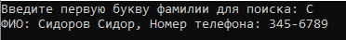
Поиск Иванова через программу:
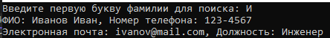
Поиск Петрова через программу:
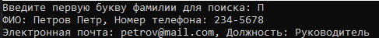
Если ввести с маленькой буквы, даже если на неё существует рабочий, поиск осуществляться не будет:
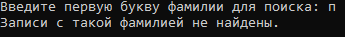
Если ввести букву, на которой нет фамилии такого рабочего выдаётся ошибка:
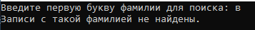
Диаграмма классов с указанием полей и их типов, методов каждого класса и отношений классов.
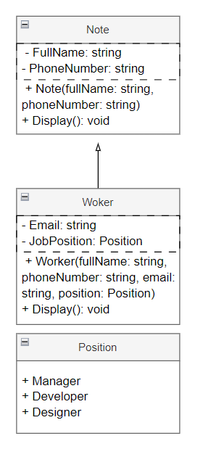
Задание 2: Главная функция класса Program или особый класс должен содержать массив или список, объявленный базовым типом, и заполненный ссылками на объекты базового и (или) производных классов. Программа должна демонстрировать вызов методов разных классов, в том числе правильный выбор переопределенных методов (принцип полиморфизма).
Код программы:
using System;
using System.Collections.Generic;
using System.Linq;

// Перечисление для должностей
public enum Position
{
Manager,
Developer,
Designer
}

// Базовый класс Note
public class Note
{
protected string fullName;
protected string phoneNumber;

public Note(string fullName, string phoneNumber)
{
this.fullName = fullName;
this.phoneNumber = phoneNumber;
}

public virtual void Display()
{
Console.WriteLine($"ФИО: {fullName}, Номер телефона: {phoneNumber}");
}

public string GetFullName() => fullName;
}

// Производный класс Worker
public class Worker : Note
{
private string email;
private Position jobPosition;

public Worker(string fullName, string phoneNumber, string email, Position jobPosition)
: base(fullName, phoneNumber)
{
this.email = email;
this.jobPosition = jobPosition;
}

public override void Display()
{
base.Display();
Console.WriteLine($"Электронная почта: {email}, Должность: {jobPosition}");
}

public string GetEmail() => email;
public void SetEmail(string email) => this.email = email;
}

class Program
{
static void Main()
{
List<Note> people = new List<Note>()
{
new Note("Иванов Иван", "123-4567"),
new Worker("Петров Петр", "234-5678", "petr@example.com", Position.Developer),
new Worker("Сидорова Ольга", "345-6789", "olga@example.com", Position.Designer)
};

Console.WriteLine("Введите первую букву фамилии для поиска:");
char initial = Console.ReadLine()[0];

var filteredPeople = people.Where(p => p.GetFullName().StartsWith(initial.ToString(), StringComparison.OrdinalIgnoreCase)).ToList();

if (filteredPeople.Count > 0)
{
foreach (var person in filteredPeople)
{
person.Display();
Console.WriteLine();
}
}
else
{
Console.WriteLine("Сведения о людях с указанной буквы не найдены.");
}
}
}
Результаты запуска:
